МАОУ СОШ №49 г. Владимира

Рекомендации для родителей по взаимодействию с агрессивными детьми

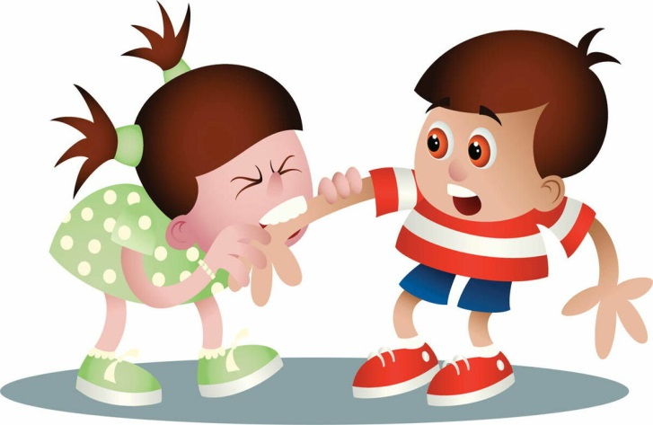

«Агрессивность - это отчаяние ребёнка, который ищет признания и любви»
Г. Эберлейн
- Отвержение (неприятие ребёнка). Ребёнок чувствует себя покинутым, незащищённым и поэтому для него не существует родительского авторитета. У ребёнка нет положительного примера, как себя вести.
- Сверхтребовательность (чрезмерная критика, наказание за малейшие провинности) – приводит к озлобленности, стремлению делать «исподтишка», формирует чувство неполноценности и ожидание неудач. Агрессия становится способом самоутверждения.
- Гиперопека (сверх заботливое отношение) – ребёнок лишается самостоятельности, инфантилен, не может противостоять стрессам, не может постоять за себя, может стать жертвой агрессии и вымещает свою накопившуюся агрессию на предметах (рвёт книги, ломает вещи, пишет на стенах или мебели), животных, на тех, кто слабее его или на самом себе (нанося себе какие-либо повреждения).
Вы заметили, что ребенок агрессивен, часто играет в агрессивные игры. Что
делать?

Исключите агрессию из окружающего мира ребенка (наказания, сверстники, телефильмы, грубые фразы в разговоре и т.д.)
Помогите ребенку научиться контролировать свои негативные эмоции и “выплескивать” их
адекватно, без вреда для окружающих (и себя).

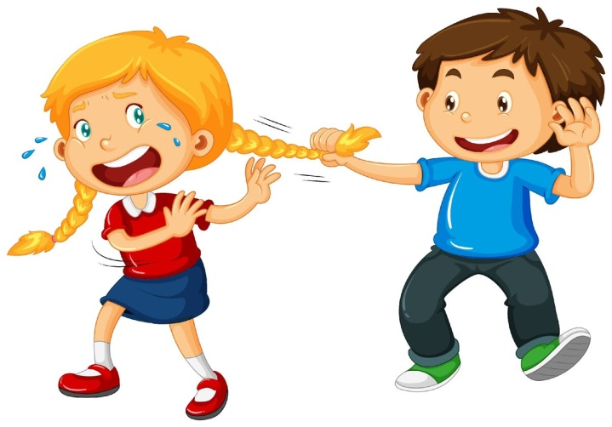

Помните: взяв на себя агрессивную роль в игре, ребенок защищается от агрессии в реальной жизни, компенсирует неумение общаться, маскирует застенчивость, смущение.

Повышайте самооценку ребенка.
Старайтесь чаще общаться “на равных”, чтобы вовремя заметить тревожные “звоночки” и
понять, чем они вызваны.

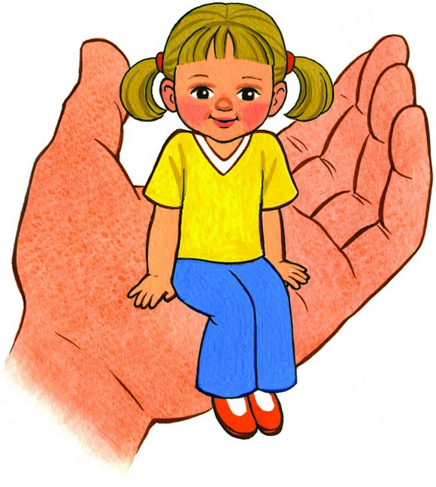
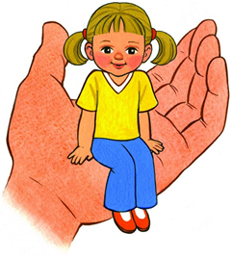

Не наказывайте ребенка за агрессивное поведение! Агрессия с Вашей стороны провоцирует закрепление агрессивного поведения у ребенка. Попытайтесь отвлечь его, и только когда ребенок успокоится, нужно начинать разговор.

Старайтесь, чтобы Ваши слова не расходились с делами!
- “Надо беречь природу”, - говорит мама, а позже обламывает ветки у дерева: “Чтобы не мешало на дороге”
- “Драться нехорошо”, - говорит папа, но после ссоры ребенка с товарищем учит: “Надо было дать сдачи”

Помогите ребенку, если у него возникают проблемы в общении со сверстниками (ролевые коррекционные игры, консультации психолога, развитие коммуникативных навыков).

За агрессию бесполезно наказывать, запрещать ее тоже ни к чему – это загонит проблему в глубь. Необходимо искать причину ее возникновения.

